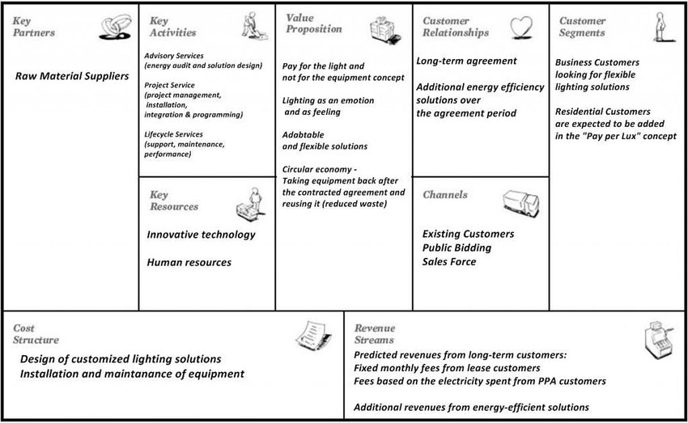

Disciplinen business modelling, eller forretningsmodellering, handler om at skabe en forståelse af det domæne teamet beskæftiger sig indenfor. Domænet er den kontekstuelle ramme hvor softwareproduktet skal anvendes - også kalde anvendelsesområdet.

Business modelling giver indsigt i organisationens struktur, processer og muligvis også kultur. Hvilke områder teamet ønsker at undersøge og skabe forståelse omkring, er afhængig af den problemstilling der danner grundlag for arbejdet. Fx kan teamets opgave være at lave en indførsel af RFID (Radio-frequency identification) tags på et høj-lager, og så vil det være relevant at skabe forståelse omkring lagerstyring og de underliggende processer.

Læring

Herunder skitseres organisatoriske elementer den studerende skal opnår læring indenfor

* Organisationen
* Organisationens interessenter
* Organisationens aktiviteter og processer
* Organisationens ressourcer, værdier og aktiver
* Organisationens kunder
* Organisationens kanaler
* Organisationens omkostningstruktur
* Organisationens indtjeningskilder

**Find ud af:**

Hvorfor indsamle CPR? Der skal jo være en grund til at samle det personfølsomme data ind man gør?

*DET SKAL BRUGES, SÅ DET SKROTTES*

Spørg eventuelt ind til de forskellige JSON Objecter, hvad betyder de?

*Det har vi styr på*

Mekanistisk eller Organisk?:

*Ret organisk, en mand styrer det hele kører det ok flydende.*

Forstå domænet; ” kontekstuelle ramme hvor softwareproduktet skal anvendes - også kalde anvendelsesområdet.”

*Som point system udelukkende.*

Find fokusområdet ” Hvilke områder teamet ønsker at undersøge og skabe forståelse omkring, er afhængig af den problemstilling der danner grundlag for arbejdet”

*Han har oplyst hvad han vil have vi bruger energi på.*

Visualiser/snak om virksomhedens process. Indenfor det område vi skal arbejde i.

*Point system. Fra kunden har lagt en ordre til de får et diplom.*

*Hvad skal der ske efter mødet:  
Find ud af hvad vi skal have med i point systemet.  
  
Hvordan skal det fungere hvilke disipliner skal der være med.*

*Se telefon*

*Hvordan er organisationen?*

*3 lag  
Ledelse 2  
Mellemledere 1  
Medarbejdere x*